2009年1月高等教育自学考试全国统一命题考试
数据库及其应用试题
课程代码：02120
一、单项选择题(本大题共20小题。每小题2分，共40分)
在每小题列出的四个备选项中只有一个是符合题目要求的，请将其代码填写在题后的括号内。错选、多选或未选均无分。
1.有关系模式：R(课程编号，课程名称，教师编号，教师姓名，授课班级)，若一名教师可讲授多门课程，一门课程可由多名教师讲授，则R属于( )
A.1NF B.2NF
C.3NF D.4NF
2.设关系R和S的元数分别是r和s，则R和S笛卡儿积的元数是( )
A.r*s B.r+s
C.r-s D.r／s
3.假设一个仓库可存放多种商品，一种商品可存放在不同的仓库中，仓库和商品之间的联系是( )
A.一对一 B.一对多
C.多对多 D.不确定
4.下列选项中，不属于全局E-R模型设计解决的问题是( )
A.属性冲突 B.结构冲突
C.命名冲突 D.语法冲突
5.Access用于存储数据的对象是( )
A.表 B.查询
C.窗体 D.数据访问页
6.下列对关系性质的说法中，不正确的是( )
A.属性的顺序无关紧要 B.同一关系中属性名唯一
C.元组必须是有序的 D.不能有重复的元组
7.在Access用户级安全机制下，保存用户信息的文件是( )
A.工作组信息文件 B.用户信息文件
C.安全信息文件 D.帐户信息文件
8.在查询和报表中，能作为记录分组依据的字段类型是( )
A.备注 B.超级链接
C.OLE对象 D.数字
9.在Access中，若要定义单一字段的主键，则下列选项中能够定义为主键的是( )
A.有空值的字段 B.有重复值的字段
C.自动编号类型的字段 D.OLE对象类型的字段
10.假设规定学生的年龄必须在16-25之间，则年龄字段的有效性规则为( )
A.16<年龄<25 B.>=16 and <=25
C.>=16 or <=25 D.IN (16，25)
11.假设在设计视图中设计一个查询，如图所示，则这个查询是( )
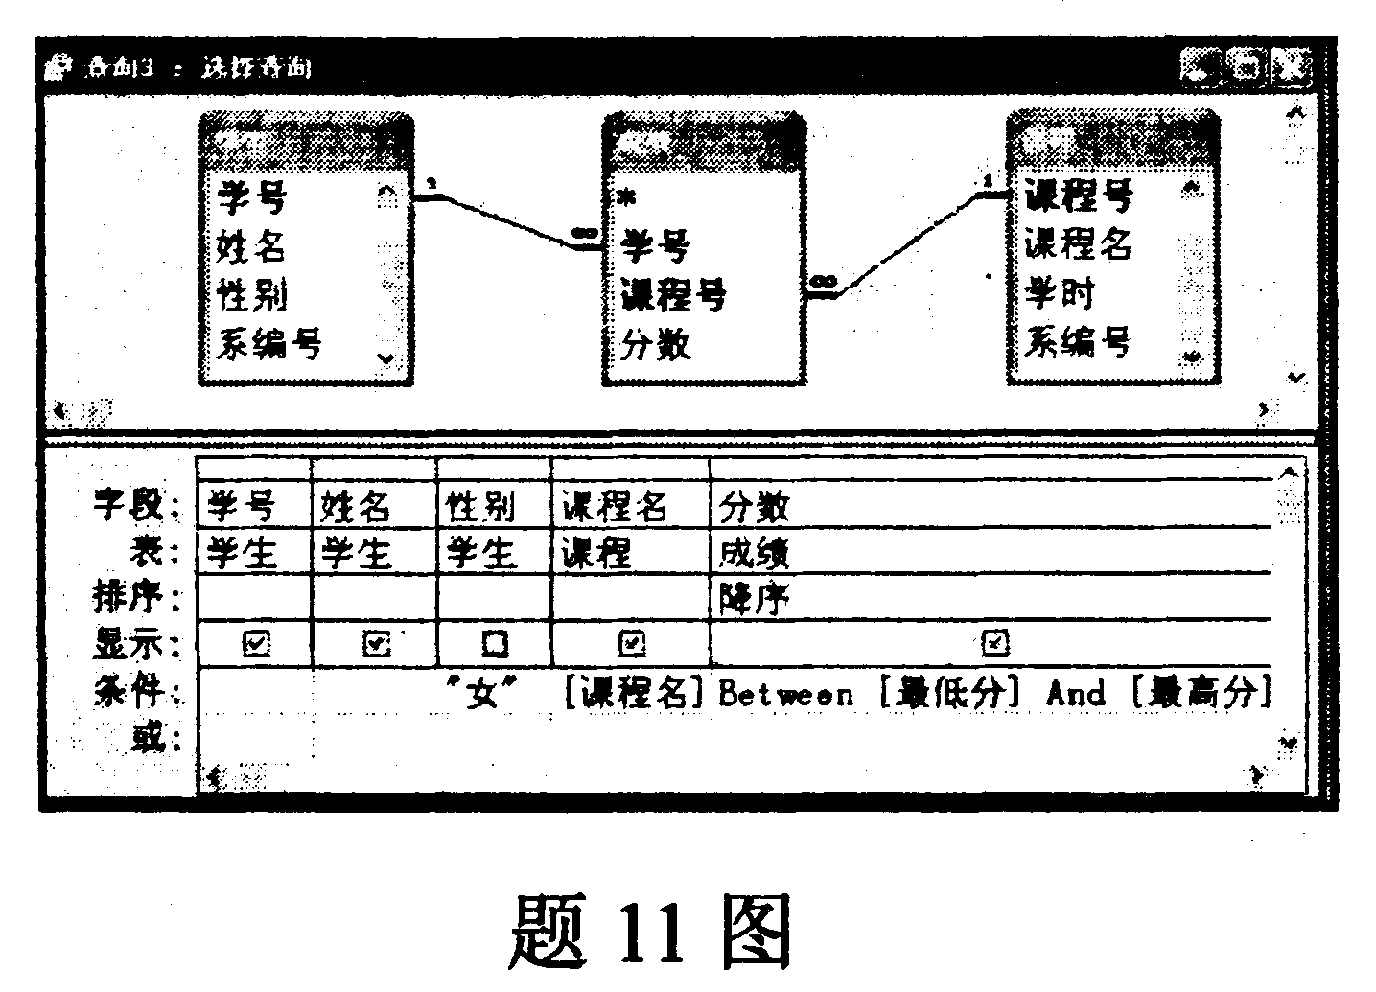
A.交叉表查询
B.生成表查询
C.操作查询
D.参数查询

12.若设置查询准则为：Like "C[!kml]p"，则满足查询条件的值是( )
A.Ckp B.Ckmlp
C.Cop D.C!kmlp
13.窗体中的每个控件都有一组属性，其中用于设置控件外观的是( )
A.格式属性 B.数据属性
C.外观属性 D.事件属性
14.下列关于窗体控件说法中，错误的是( )
A.命令按钮是用于完成控制操作的控件
B.文本框和命令按钮是容器类控件
C.组合框可以看成是列表框和文本框的组合
D.利用图像控件插入窗体的图片不能编辑和修改
15.如果Access中的报表格式为“在新的一行中打印当前节，而在同一行中打印下一节”，则需要将报表的“新行或新列”属性设置为( )
A.无 B.节前
C.节后 D.节前和节后
16.在Access中，不能输入和编辑数据的对象是( )
A.查询 B.窗体
C.报表 D.数据访问页
17.在报表中能够正确计算总产量的表达式为( )
A.=Avg ([产量]) B.=Count ([产量])
C.=Max ([产量]) D.=Sum ([产量])
18.Access提供的数据访问页视图有( )
A.2种 B.3种
C.4种 D.5种
19.下列有关数据访问页的说法中，不正确的是( )
A.以单独的文件存在 B.不能对记录排序
C.可以在数据库外运行 D.可以添加记录
20.判断“学生”窗体中“性别”字段值是否为“男”的宏条件表达式为( )
A.[Forms]![学生]=“男” B.[Forms]![性别]=男
C.[Forms]![学生]![性别]=男 D.[Forms]![学生]![性别]=“男”
二、填空题(本大题共15小题，每小题1分，共l5分)
请在每小题的空格中填上正确答案。错填、不填均无分。
21.关系模式S（SNO，SN，DNO）和D（DNO，CN，NM）中，S的主键是SNO，D
的主键是DNO，则DNO在S中称为________。
22.数据完整性是指数据的________和一致性。
23.Access规定表中文本类型字段的最大长度是________。
24.从数据处理的角度而言，数据访问页和窗体类似，所不同的是数据访问页存储在Access数据库的________部。
25.在Access中，用户级安全机制是指当数据库中有多个用户时，将用户分成组，规定不同组的用户具有不同的________。
26.在创建表的过程中，设置有效性规则的目的是实施数据库的________。
27.在创建一个新表时，如果表中的数据已经存在于某一个或某几个表中，为了避免重新输入数据的麻烦，可以利用操作查询的________查询来创建新表。
28.在Access中，规定日期型常量的定界符是________。
29.在窗体中有一个命令按钮控件，当用户单击命令按钮时，将进入另一个窗体，则应
设置该控件的________属性。
30.在Access报表视图中，用于创建报表结构或修改已有报表结构的视图是________。
31.在Access中，报表最多可以由________个节构成。
32.根据数据访问页的用途，可将数据访问页分为交互式报表页、________和数据分析页三种类型。
33.在Access中，可以利用“格式”菜单中的________命令，选择特定标题格式、背景色彩、边框颜色等不同风格的数据访问页模板。
34.分组报表最多可以按________个字段或表达式进行分组。
35.模块是由VBA声明和________组成的集合。
三、简答题(本大题共5小题，每小题5分，共25分)
36.设有教师任课关系：R(职工号，姓名，职称，课程号，学时数)，下图是R的一个实例。
职工号 | 姓名 | 职称 | 课程号 | 学时数
101  101  l03  103  104  104  104 | 丁雨  丁雨  王天  王天  张冰  张冰  张冰 | 讲师  讲师  教授  教授  副教授  副教授  副教授 | 6003  6005  6001  6003  6002  6003  6004 | 48  64  32  48  54  48  72
题36图
请回答问题：
1.写出R的主键；
2.写出R中的部分函数依赖。
37.有系和学生表如图所示，在建立系与学生一对多关系时，选择的联系类型是：包括“系”中的所有记录和“学生”中联接字段相等的那些记录。假设创建一个检索系名称和学号的查询，试将查询的结果填写在下面的答案表中。

系 学生
学号 | 姓名 | 性别 | 系编号
10l | 王珊珊 | 女 | 2
102 | 田立平 | 男 | 3
104 | 郭建荣 | 男 | 2
106 | 葛玉 | 女 | 2
系编号 | 系名称 | 系地址
l | 机械 | 4号楼4201
2 | 计算机 | 6号楼6302
3 | 自动控制 | 6号楼6504

题37图
查询结果(答案表)：
系名称 | 学号

38.简述索引的目的及索引的类型。
39.某学校的学生学籍管理系统有如下功能：
(1)“录入新生”功能是将一个新生录取表的信息加入到学生表。
(2)“学籍变动”功能是根据毕业的年限将学生表的学籍状况字段改为“已毕业”。
(3)“毕业生处理”功能是以学生的学籍状况“已毕业”为条件创建一个毕业生表。
(4)“学生表维护”功能是从学生表中删除已毕业学生的信息。
假设利用操作查询实现这些功能，试在下列空格处填写每个操作查询的类型。
(1)录入新生功能是__________查询。
(2)学籍变动功能是__________查询。
(3)毕业生处理功能是__________查询。
(4)学生表维护功能是__________查询。
40.有关系模式R(职工号，姓名，性别，部门，经理，部门电话，地点)，对R进行规范化处理后，分解为R₁(职工号，姓名，性别，部门)和R₂(部门，经理，部门电话，地点)两个关系。
语义说明：已知职工号就可以确定职工的姓名、性别和部门；
已知部门就可以确定部门的经理、部门电话和地点。
回答下列问题，答案写在空格中。
(1)R的主键是__________，R属于__________NF。
(2)对R进行分解的原因是R中存在__________依赖。
(3)R₁属于__________NF。
(4)R₁的外键是__________。
四、综合题(本大题共2小题，每小题10分，共20分)
41.假设要设计一个学生成绩管理系统，该系统数据库中有学生、课程和成绩3个表，基于这些表创建了录入成绩、查询成绩和打印成绩单3个数据库对象。并将这3个对象用宏整合在一个主控窗体中，下图(a)是主控窗体，图(b)是创建的宏组。
请根据图(a)和图(b)回答下列问题。
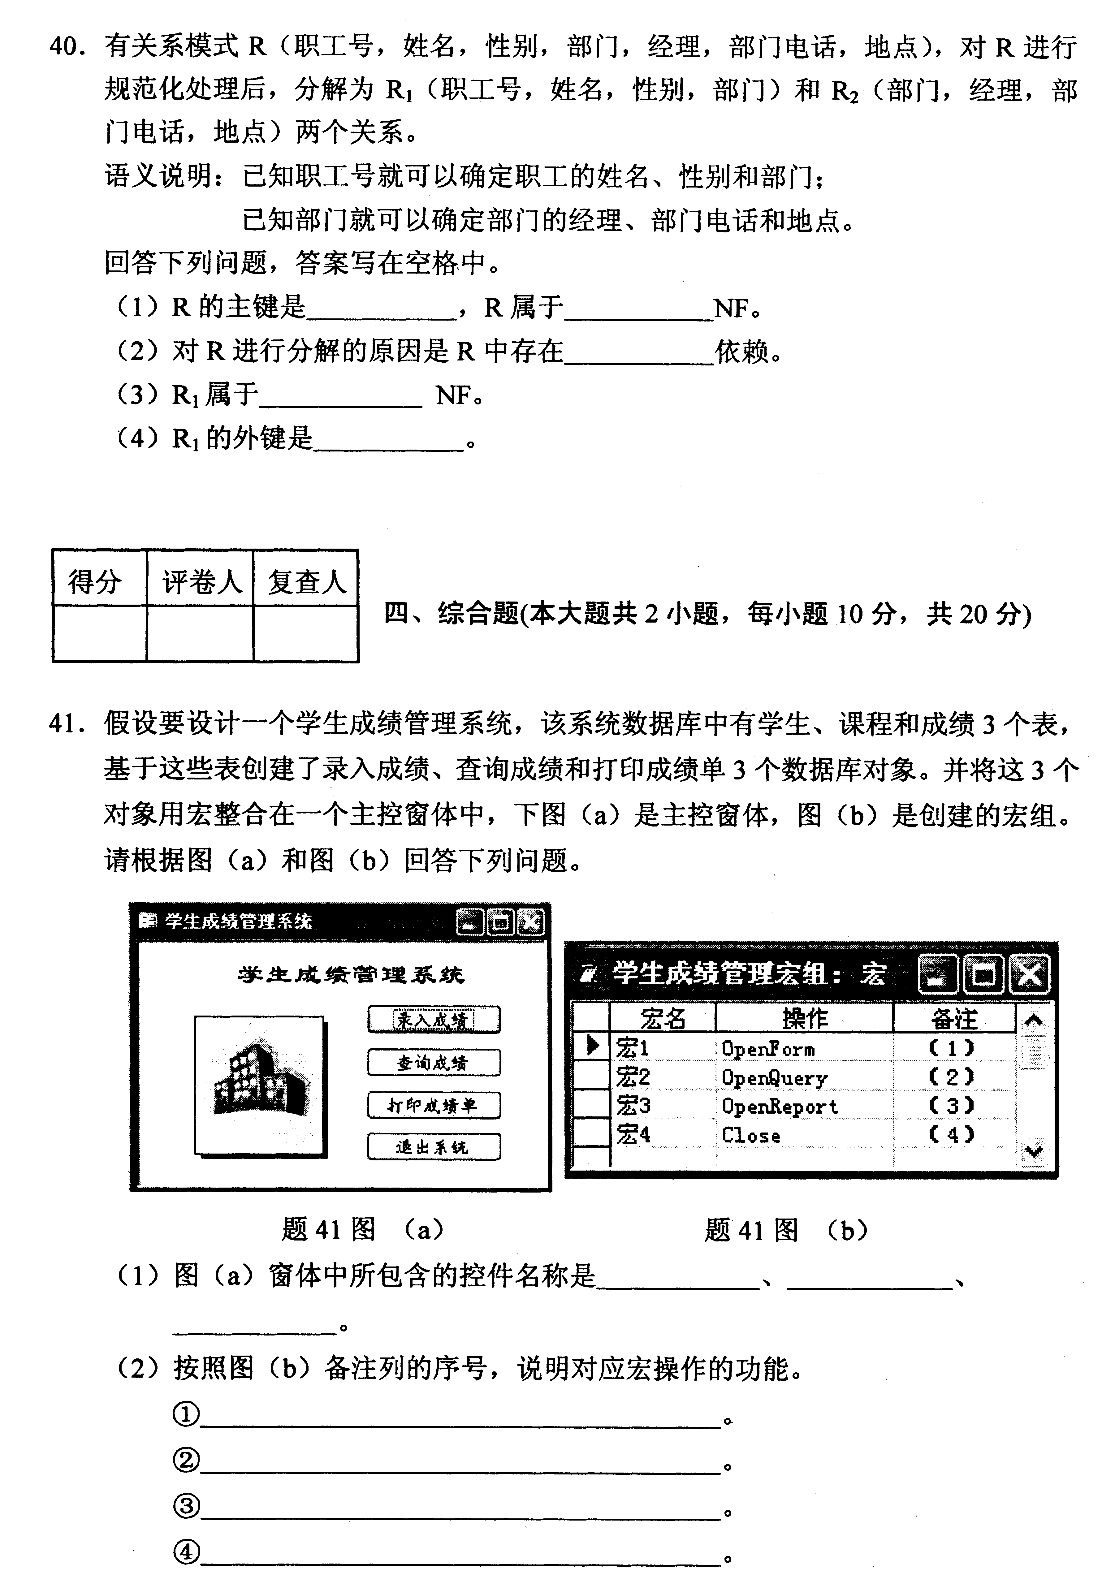
(1)图(a)窗体中所包含的控件名称是__________、__________、__________。
(2)按照图(b)备注列的序号，说明对应宏操作的功能。
①__________。
②__________。
③__________。
④__________。
42.某超市与多个供应商建立供货业务，一个供应商供应多种商品，一种商品可由多个供应商提供，供货时需要记录供货日期和数量；供应商有编号、名称、地址和电话等属性，商品有商品编号、品名、规格和单价等属性。
要求：
(1)根据上述语义画出E-R图，要求在图中画出实体的属性并注明联系的类型。
(2)将E-R图转换为关系模型，指出每个关系的主键和外键。
